Trần Trọng Nhân

1050080148

10DH_CNNT4

**LAB9_TH4_Clustering**

Tải xuống thư viện

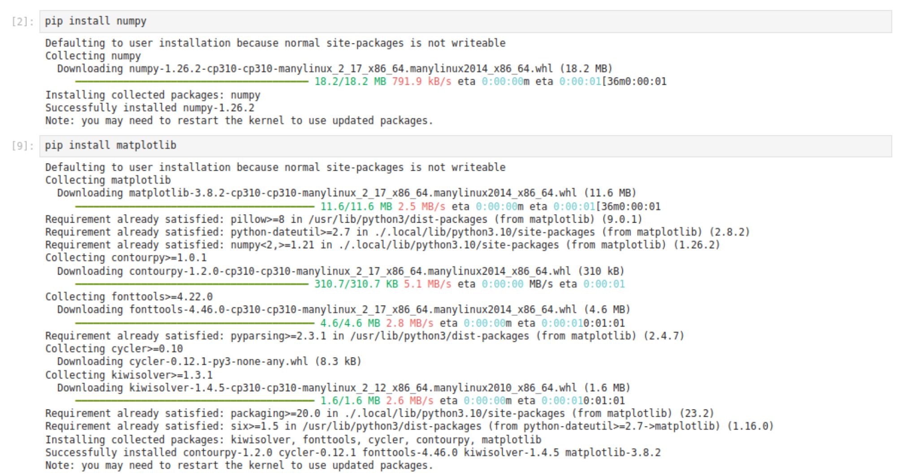

Khai báo thư viện

Tạo dữ liệu



Xác định kiểu mô hình

Chỉ định kiểu



Truy xuất cụm



Tạo biểu đồ phân tán cho cụm

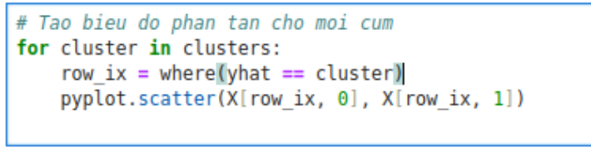

Kết quả

